위엄지합(威嚴之合), 병신합(丙辛合)이란 무엇인가?
 셀프사주 ・ 2025. 3. 13. 1:58
URL 복사 통계
본문 기타 기능
접기/펴기
황금대저택 입장
합의 종류 | 오행으로의 변화 | 의미와 특성
갑기합(甲己合) | 토(土)의 기운 생성 | 신뢰, 안정성, 화합
을경합(乙庚合) | 금(金)의 기운 생성 | 성취, 결실, 경제적 이득
병신합(丙辛合) | 수(水)의 기운 생성 | 지혜, 발전, 변화와 개혁
정임합(丁壬合) | 목(木)의 기운 생성 | 생명력, 성장, 창의성
무계합(戊癸合) | 화(火)의 기운 생성 | 정열, 활력, 감정적 유대
​
🔥 병신합(丙辛合)이란 무엇인가?
​
병신합(丙辛合)은 병(丙, 양의 화)과 신(辛, 음의 금)이 만나 새로운 오행인 수(水)의 기운을 생성하는 합입니다.
- 병(丙)은 양의 불(陽火)로, 태양처럼 밝고 뜨거우며 강렬한 에너지를 상징합니다.
- 신(辛)은 음의 금(金)으로, 날카로운 작은 칼, 보석, 바늘 등 정교한 금속을 의미합니다.
​
본래 오행 상으로는 화(火)가 금(金)을 극(극제)하는 관계지만,
병신합은 서로 극하는 관계를 벗어나 새로운 오행(수, 水)을 생성하는 특별한 관계입니다.
병(丙, 태양) + 신(辛, 보석)
➡️ 수(水, 물)의 새로운 에너지를 생성
쉽게 풀어보면,
『뜨겁고 빛나는 태양(丙)의 기운이 정교한 보석(辛)을 만나 아름답게 반짝이며 이슬이나 깨끗한 물(水)을 만드는』 이미지로 이해하면 좋습니다.

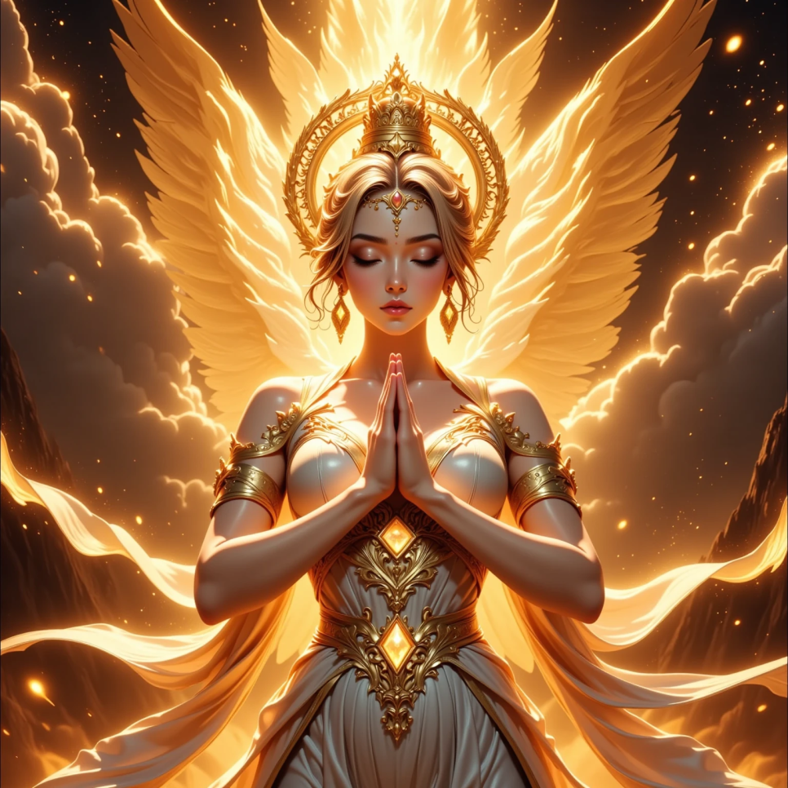
황금기도
🌊 병신합의 특징과 의미
​
병신합은 매우 독특한 합으로, 뜨거운 화기운과 날카로운 금속이 만나 물(水)의 맑고 새로운 에너지를 만들어냅니다.
- 지혜롭고 깨끗한 변화를 상징합니다.
- 두 천간이 만나 전혀 새로운 결과물(창의성과 지혜)을 만들어냅니다.
- 보통 병신합이 있으면 총명함, 센스, 재치, 예술적 감각을 지닌 경우가 많습니다.

🎨 병신합을 가진 사람의 성격적 특성
​
병신합을 가진 사람들은 다음과 같은 성향을 가지고 있습니다.
​
① 총명하고 재치 있는 사람
- 뛰어난 직관력과 센스, 총명함이 돋보입니다.
- 문제를 창의적으로 해결하는 능력이 탁월합니다.
​
② 뛰어난 표현력과 예술적 감각
- 병(丙)의 밝음과 신(辛)의 섬세함이 만나서 표현력이 매우 뛰어나며, 사람을 끌어당기는 매력이 있습니다.
- 예술가, 연예인, 방송인, 작가, 크리에이터 직업군에 특히 강점을 보입니다.
​
③ 감정 기복과 민감한 감수성
- 예민하고 감성적이며, 작은 일에도 감정 변화가 클 수 있습니다.
- 환경 변화에 민감하며, 정서적 안정감을 유지하는 노력이 필요합니다.

⚖️ 병신합의 긍정적 영향과 부정적 영향
긍정적 영향 🌟 | 부정적 영향 ⚠️
총명함, 센스와 지혜 | 지나친 예민함과 정서적 불안정
예술성과 창의적 재능 | 감정기복, 기분 변화가 큼
강한 표현력, 매력적인 성격 | 집중력이 떨어지고 산만해질 가능성
​
Tip:
감정 관리 능력을 키우고, 예술적 재능을 현실적으로 활용하면 병신합의 장점은 더욱 극대화됩니다.

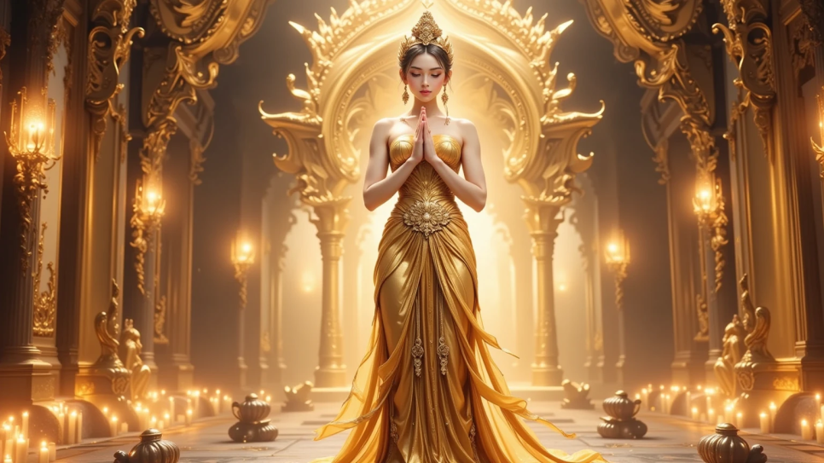
황금으로 이끄는 기도
📗 병신합의 사주 적용 및 활용 예시
병신합이 있는 사람의 특징을 좀 더 이해하기 쉽게 현실적인 예시와 연결하여 설명드리겠습니다.
​
✅ ① 직업과 진로 분석 (예시)
병신합은 특히 예술·문화·창의성이 뛰어난 분야에서 능력을 발휘합니다.
​
- 연예인, 가수, 배우 등 무대예술
- 예술가, 일러스트레이터, 웹툰 작가
- 카피라이터, 광고 기획자 등 창의적 직업군
- 상담사, 교육자 등 섬세한 소통 능력을 활용하는 직업군
​
『배우나 가수가 자기의 재능을 무대에서 화려하게 표현하여 많은 인기를 얻음(丙)
→ 그 결과 지혜와 명성(水)을 얻음』
(예: BTS의 음악, 아이유 같은 섬세한 가수, 대중에게 사랑받는 아티스트들)

📌 실제 사주에서 병신합 예시 분석
예시 사주
년주(丙寅) | 월주(辛酉) | 일주(戊辰) | 시주(甲午)
- 연주의 병(丙)과 월주(辛)가 병신합을 이루어 수(水)의 기운을 생성합니다.
- 병화의 강렬함과 신금의 정교함이 만나 지혜롭고 총명한 재능을 발휘합니다.
- 대인관계에서 센스 있고 매력적이지만, 감정 기복이 다소 있는 성향입니다.
- 예술적, 문학적 분야에서 성공하거나 감성적인 콘텐츠 창작에서 두각을 나타낼 가능성이 높습니다.

🛠 병신합을 사주 해석할 때 주의할 점
병신합을 사주에서 해석할 때는 다음을 주의합니다.
​
- 병신합이 많거나 일간(日干)이 병신합이면 감정 변화가 크므로 정서적 안정을 중점적으로 관리​하도록 조언합니다.
- 표현력이 뛰어나지만 충동적이고 산만한 면이 있으므로, 현실적이고 구체적인 목표를 설정하여 체계적으로 발전하도록 지도하는 것이 좋습니다.

💡 병신합을 잘 활용하기 위한 실천적 조언
병신합을 가진 사람에게 다음과 같은 조언이 유익합니다.
​
- 감정을 글이나 그림, 음악 등 예술적 방식으로 표현하라.
- 감정을 내적으로 억누르지 말고 적절히 발산하여 창작적 성취로 연결한다.
- 총명하고 예리한 성격을 살려 학문이나 기술적으로 전문성을 키운다.
- 타고난 매력을 인간관계나 사회생활에서 활용하되, 지나친 감정 과잉은 피한다.

🚩 을경합과 병신합의 비교 간단정리
구분 | 을경합(乙庚合) | 병신합(丙辛合)
생성 오행 | 금(金) | 수(水)
특성 키워드 | 창의적 현실성, 실용적 감각 | 섬세한 감성, 뛰어난 표현력
적합 직업군 | 디자이너, 사업가, 실용 예술 | 가수, 연예인, 예술 창작
장점 | 경제적 성공, 현실적 감각 | 예술적 재능, 타고난 센스
주의점 | 고집, 융통성 부족 | 감정 기복, 산만성

​

